ФЕДЕРАЛЬНОЕ ГОСУДАРСТВЕННОЕ АВТОНОМНОЕ УЧРЕЖДЕНИЕ

ДОПОЛНИТЕЛЬНОГО ПРОФЕССИОНАЛЬНОГО ОБРАЗОВАНИЯ

«СЕВЕРО-КАВКАЗСКИЙ УЧЕБНО-ТРЕНИРОВОЧНЫЙ ЦЕНТР ГРАЖДАНСКОЙ АВИАЦИИ»

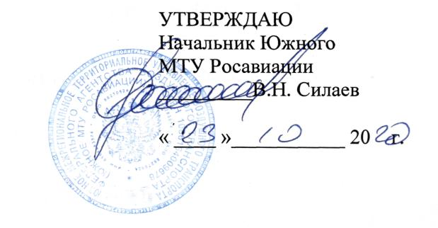

ДОПОЛНИТЕЛЬНАЯ ПРОФЕССИОНАЛЬНАЯ ПРОГРАММА
ПОВЫШЕНИЯ КВАЛИФИКАЦИИ

«ПЕРЕПОДГОТОВКА СПЕЦИАЛИСТОВ ПО

ТЕХНИЧЕСКОМУ ОБСЛУЖИВАНИЮ ВЕРТОЛЕТА МИ-8Т

НА ВЕРТОЛЕТ МИ-8МТВ(МИ-172) С ДВИГАТЕЛЕМ

ТВ3-117ВМ(ВМА)»

(АиРЭО)

г. Ростов-на-Дону
2020г.
Продолжительность обучения по данной программе составляет 70 учебных (академических) часов. Срок обучения по программе – 11-12 календарных дня (в зависимости от продолжительности учебного дня).
2.3. Продолжительность и режим занятий:
- продолжительность учебного часа – 45 минут,
-максимальная продолжительность учебного дня - 8 учебных часов.
-форма контроля –текущий контроль, экзамены, зачёты.

Перечень учебных дисциплин:
№  п/п | Наименование учебных дисциплин | Количество часов
 |  | Всего  Час. | Лекции  Час. | Прак.зан  Час.
1. | Электрооборудование вертолета Ми-8МТВ(Ми-172)с двигателем ТВ3-117ВМ (ВМА) и его техническая эксплуатация. | 13 | 10 | 2
2. | Приборное оборудование вертолета Ми-8МТВ(Ми-172)с двигателем ТВ3-117ВМ (ВМА) и его техническая эксплуатация. | 13 | 10 | 2
3. | Радиооборудование вертолета Ми-8МТВ(Ми-172)с двигателем ТВ3-117ВМ (ВМА) и его техническая эксплуатация. | 14 | 13
4. | Нормативные и регламентирующие документы по технической эксплуатации и обслуживанию воздушных судов гражданской авиации Российской Федерации. | 9 | 8
5. | Общие сведения о конструкции вертолета Ми-8МТВ(Ми-172)с двигателем ТВ3-117ВМ (ВМА). | 4 | 4
6. | Общие сведения о конструкции двигателя ТВ3-117ВМ(ВМА) и ВСУ АИ-9В,SAFIR 5K/GMI. | 4 | 4
7. | Авиационная безопасность. | 9 | 8
8. | Человеческий фактор. | 4 | 4
 | ИТОГО: | 70 | 61 | 4

